**Perfekt resultat i koppen varje gång med Aromatic kaffebryggare från C3 – kaffets bästa vän**

**C3 lanserar kaffebryggaren Aromatic kaffebryggare som ger dig ett perfekt resultat i koppen varje gång. Produkten är försedd 24 timmars klocka och timer vilket gör att du enkelt kan förbereda kaffebryggaren kvällen innan och vakna morgonen efter till doften av nybryggt kaffe.**

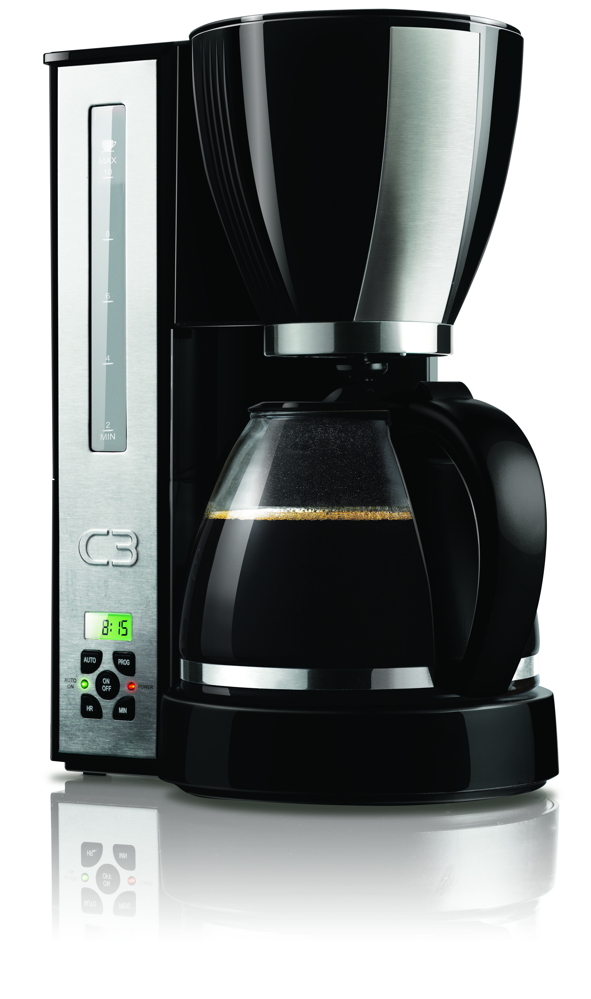Kaffebryggaren brygger upp till 10 koppar kaffe och har ett snyggt designat utseende med en panel av rostfritt stål. Produkten brygger vid en hög temperatur, har droppstoppfunktion samt varmhållning av kaffet. Dessutom har den automatisk avstängning av varmhållningsfunktionen som extra säkerhet. Den har även inbyggt kaffefilter och en tydlig nivåmätare.

Kaffebryggaren är enkel att använda och det rekommenderade priset är 499 kr.

*-”Aromatic brygger dig en god kanna kaffe med perfekt resultat varje gång. Vi har noga provat ut denna modell för att hålla en hög klass trots sitt överkomliga pris. Att kunna vakna till doften av nybryggt kaffe är svårslaget”* säger Ulf Bork Marknadschef på C3.

**För mer information, kontakta gärna:**

Ulf Bork, Marknadschef Tel: 0733 596 871 eller via mail: [ulf.bork@empirenordic.com](mailto:ulf.bork@empirenordic.com)

**C3 är ett varumärke med tyngdpunkt på hushållsapparater för köket, i synnerhet för kaffe där varumärket är marknadsledare inom perkolatorer. C3 värnar om resultatet i koppen och vill gärna se sig som kaffets bästa vän.**